Федеральное государственное автономное образовательное
учреждение высшего образования
«Национальный исследовательский университет
«Высшая школа экономики»
Нижний Новгород

Факультет: информатики, математики и компьютерных наук
Образовательная программа: бизнес-информатика
Уровень образования: бакалавриат

О Т Ч Е Т
по проектной работе
«Разработка модуля статистической отчётности Приёмной комиссии ВУЗа»

Выполнили
студенты гр.15БИ-1
Попков И.А.
Смирнова М.С.
(подпись)

Руководитель проекта:
Старший преподаватель кафедры ИСиТ,
Улитин Б.И.
(оценка) |  | (подпись)

Нижний Новгород, 2018
ОГЛАВЛЕНИЕ

Общее описание проекта 3
Ход выполнения проектного задания 4
Основные результаты проекта 7
Технологии, задействованные в проекте 10
Индивидуальный вклад в проект 13
Заключение 14
ПРИЛОЖЕНИЕ 1: UML-диаграмма классов БД 15
ПРИЛОЖЕНИЕ 2: Схема структуры интерфейса 16
ПРИЛОЖЕНИЕ 3: Основные вкладки интерфейса 17
ПРИЛОЖЕНИЕ 4: Примеры сформированных отчетностей 19

ОБЩЕЕ ОПИСАНИЕ ПРОЕКТА

Проект посвящен разработке информационной системы, выполняющей функции автоматизированного рабочего места (АРМ) сотрудника приемной комиссии в ВУЗ, в частности, приемной комиссии по всем программам высшего (бакалавриат, специалитет) и последипломного (ординатура, аспирантура) образования в федеральное государственное бюджетное учреждение высшего образования «Приволжский исследовательский медицинский университет» Министерства здравоохранения Российской Федерации (ФГБОУ ВО ПИМУ Минздрава России), которое и выступает заказчиком проекта.
Руководителем проекта от организации (ФГБОУ ВО ПИМУ Минздрава России) выступает Проректор по учебной работе в ФГБОУ ВО ПИМУ Минздрава России, д.м.н., проф., Богомолова Е.С.. Руководителем от НИУ ВШЭ НН – старший преподаватель кафедры информационных систем и технологий, Улитин Б.И.
Целью проекта является разработка модуля статистической отчётности для приемной комиссии по программам высшего и последипломного образования ФГБОУ ВО ПИМУ Минздрава России.
Для достижения цели необходимо разрешить следующие задачи:
- Оптимизация существующих баз данных абитуриентов,
- Проектирование и разработка интерфейса взаимодействия с базами данных абитуриентов,
- Реализация процедур расчета статистики по абитуриентам, конкурсу и прочим процедурам приема.
Разработанное решение будет внедрено в приемной комиссии ФГБОУ ВО ПИМУ Минздрава России, а также оформлено в виде авторского свидетельства.

ХОД ВЫПОЛНЕНИЯ ПРОЕКТНОГО ЗАДАНИЯ

Исходя из полученного технического задания, было решено сформировать следующие этапы его реализации.
№п/п этапа | Наименование | Описание
1 | Структуризация и оптимизация существующей архитектуры БД | На данном этапе предполагались анализ и оптимизация архитектур существующих БД абитуриентов. При этом учитывались основные положения Правил приема в ФГБОУ ВО ПИМУ Минздрава России, а также знания о нормализации и связности БД. По итогам проектирования была построена UML-диаграмма классов (см. Приложение №1), отображающая обновленную структуру построенного решения.
2 | Проектирование и реализация интерфейса | На данном этапе происходило проектирование внешнего вида интерфейса будущего программного комплекса. При проектировании использовался сервис Balsamiq Mockups, позволяющий определить внешний вид и расположение всех компонентов интерфейса. Результат проектирования представлен в Приложении №2. В результате проектирования был разработан многовкладочный интерфейс будущей системы, при работе над которым учитывались как основные положения Правил приема в ФГБОУ ВО ПИМУ Минздрава России, так и ранее построенная схема БД (для минимизации количества связей таблиц при реализации доступа к БД) – использовался принцип проектирования вкладок интерфейса «1 вкладка – не более 2 таблиц БД». Основные фрагменты интерфейса представлены в Приложении №3.
2 | Реализация функционала модели доступа к БД из приложения | Параллельно с разработкой интерфейса происходили проектирование и реализации функционала модели доступа к БД из будущей системы. Создавались прототипы необходимых процедур и функций, осуществляющих взаимодействие соответствующих вкладок интерфейса с БД посредством функционала JDBC-драйвера (встроенные запросы SQL и пр.)
3 | Интеграция интерфейса и модели | На данном этапе происходила непосредственная интеграция разработанных функций и процедур модели с соответствующими кнопками и обработчиками событий интерфейса среды. Происходила апробация соответствующих компонентов и контроль их корректного взаимодействия.
4 | Перенос реализованного функционала модели в формат хранимых SQL-решений | В рамках данного этапа происходил перенос реализованных ранее встроенных SQL-запросов в формат хранимых процедур, триггеров, представлений и пр. Важно отметить, что ряд SQL-запросов не были перенесены в формат хранимых процедур по причине их универсальности и динамичности: так, например, запрос, получающий данные из любой таблицы БД по имени был реализован таким образом, что он подстраивался под каждую конкретную таблицу БД (или результат их слияния) и являлся, таким образом, независимым от структуры самого запроса на выборку – при его реализации в формат хранимой процедуры запрос требовалось бы преобразовать в множество хранимых процедур для каждой таблицы и их слияний, что привело бы к проблеме множественности хранимых процедур, зависящих от конкретной структуры БД и сделало бы всю структуру решения абсолютно жесткой и не способной к гибкому изменения.
6 | Апробация построенного решения | В рамках данного этапа происходила апробация построенного решения: одновременный доступ к БД с разных устройств, проверка разрешения конфликтов. Также проводилась доработка выявленных недочетов и ошибок поведения системы.

Более подробно график реализации проекта с распределение работ по времени и участникам проекта доступен по ссылке: https://trello.com/b/0ewrW1WG/%D0%BF%D1%80%D0%BE%D0%B5%D0%BA%D1%82%D0%BD%D0%B8%D0%B6%D0%B3%D0%BC%D0%B02017.

ОСНОВНЫЕ РЕЗУЛЬТАТЫ ПРОЕКТА

Основным результатом проекта является программная среда (реализация на языке java), реализующая функционал статистической отчетности АРМ для сотрудника приемной комиссии ФГБОУ ВО ПИМУ Минздрава России.
Реализованное решение позволяет не только проводить расчет требуемых показателей отчетности, но также поддерживает вывод настраиваемых форм отчетности из произвольных наборов показателей.
Весь функционал работы с приложением можно разделить на следующие блоки (сценарии):
- Внутренняя отчетность Приемной комиссии:
Данный модель позволяет рассчитывать основные показатели, необходимые к предоставлению по итогам работы Приемной комиссии. В число таких основных форм отчетности входят следующие:
- Обобщенная статистика по приему,
- Статистика по целевому приему (в разрезе целевых организаций),
- Статистика в разрезе учебных заведений (уровни, регионы, пр.),
- Анкета по приему (утверждена Приказом Минздрава),
- Статистика по приему особых категорий граждан (победители и призеры олимпиад, лица с ограниченными возможностями, пр.),
- и др. Анкеты.
- Статистика по выполнению Государственного задания (ГЗГУ):
Данный модель позволяет рассчитывать основные показатели, необходимые к предоставлению по итогам работы Приемной комиссии в соответствии с выполнением Государственного задания (ГЗГУ) Следует отметить, что, в отличие от форм внутренней отчетности, отчетность ГЗГУ имеет строго регламентированный формат представления, а также набор показателей, необходимых к расчету. В число таких основных форм отчетности ГЗГУ входят следующие:
- Обобщенная статистика по выполнению плана приема (3 формы),
- Обобщенная статистика по выполнению целевого набора (5 форм),
- Уточненная статистика по отдельным категориям и группам поступающих (9 форм).
- Списочная статистика:
Данная статистика позволяет сформировать показатели дополнительных испытаний и факторов, оказывающих влияние на ход приемной кампании. В число таких сходят следующие критерии и показатели расчета:
- Списочная форма по категориям и группам поступающих,
- Списочная форма по учету индивидуальных достижений поступающих,
- Списочная форма по конкурсным баллам поступающих,
- Списочная форма по отдельным группам поступающих и отдельным показателям конкурсной ситуации.
- Настраиваемая статистика:
Данный модуль статистики позволяет вывести все ранее обозначенные показатели в произвольном формате и виде. В число настраиваемых параметров входят следующие:
- Конкурсные группы,
- Конкурсные параметры (конкурсные баллы, баллы за индивидуальные достижения, особые права и квоты поступающих, пр.),
- Цветовое выделение требующихся показателей.
Таким образом, данный модуль позволяет в удобной и структурированной форме получить произвольные наборы показателей поступающих и статистики Приемной комиссии в целом, тем самым оптимизируя ее работу и позволяя получить доступ к нужным статистикам без необходимости их последующей структуризации.

Более подробно с результатами проекта можно ознакомиться на удаленном репозитории: https://github.com/biulitin/AdmissionOfficeStatistics.
По итогам проекта составлена заявка на авторское свидетельство на программу для ЭВМ, которая направлена на рассмотрение в Федеральную службу по интеллектуальной собственности (Роспатент).

ТЕХНОЛОГИИ, ЗАДЕЙСТВОВАННЫЕ В ПРОЕКТЕ

В процессе работы над проектом были использованы и задействованы на разных этапах следующие технологии и программные продукты/среды.
Технология, продукт, среда | Предназначение  (для чего использовалась)
Java 1.8 | Использовался в качестве основного языка разработки. Выбран в силу кросплатформенности, а также по причине легкой интеграции с сервисом взаимодействия с ФИС ЕГЭ и Прием.
Intellij IDEA | Использовался в качестве основной среды разработки системы.
MS SQL Server 2012+ | Использовался в качестве среды взаимодействия и реализации SQL-компонентов разрабатываемой среды. Выбран по причине наличия лицензии у заказчика (оговорено требованиями ТЗ).
jdbc 4.2 | Использовался на этапе организации взаимодействия с MS SQL Server БД (реализация запросов и выполнения хранимых компонентов).
Apache POI 3.16 | Использовался в качестве библиотеки работы с шаблонами Microsoft Office (Word, Excel).
Balsamiq Mockups | Использовался на этапе проектирования схемы интерфейса приложения. Выбран по причине свободного распространения, а также богатого функционала внешнего отображения соответствующих компонентов графических библиотек.
Microsoft Office (Word, Excel) | Использовался для реализации шаблонов документов, а также их обработки.
Git (+GitHub) | Использовался в процессе организации распределенной работы над средой, а также для управления процессом разработки и слияния разных этапов и компонентов.
Trello | Использовался в качестве среды для формирования этапов/графика выполнения проекта, составления задач и вех (этапов), а также распределения их между участниками проекта.
dbForge Studio | Использовался для взаимодействия с базой данных на этапе составления запросов для статистики.
Javascript/HTML/CSS | Использовался для разработки графического интерфейса ввиду гибкости и разнообразия функционала
JSON | Использовался для хранения системной информации, необходимой для работы информационной системы
Json-simple | Использовался в качестве библиотеки для считывания .json файлов

ИНДИВИДУАЛЬНЫЙ ВКЛАД В ПРОЕКТ

Смирнова Мария
Моя часть работы состояла в составлении запросов для формирования внутренней статистики и статистики по выполнению государственного задания. Трудности вызвало понять схему базы данных абитуриентов, но после составления UML-диаграммы (Приложение 1) разобраться в составлении запросов стало значительно проще. В качестве среды для работы с базой данных dbForge Studio для SQL Server.
Также мною осуществлен подбор псевдонимов для корректного заполнения результата запросов из базы данных в шаблон файла отчетности.
Попков Иван
Мною был разработан интерфейс приложения по спроектированной схеме из Приложения 2. Следующим шагом было осуществление подключения к базе данных из приложения с помощью jdbc-драйвера. Затем, были разработаны алгоритмы формирования отчетностей. А после,
функционал вывода статистики был привязан к интерфейсу.
Программа разработана c помощью среды разработки Intellij IDEA с использованием библиотек JDBC, Apache POI и Json-simple. Для реализации бизнес-логики информационной системы послужил язык программирования Java, а для разработки интерфейса была применена связка JS/HTML/CSS. Основные трудности вызвали осуществление корректного подключения к базе данных и настройка необходимых для работы библиотек, однако их удалось преодолеть.

ЗАКЛЮЧЕНИЕ

Все запланированные задачи были выполнены в срок, и в результате получилось готовое приложение, которое удовлетворяет техническому заданию проекта.
Смирнова Мария
Результатом моей работы являются sql скрипты для формирования внутренней статистики и статистики по выполнению государственного задания. В ходе выполнения задания повышен навык составления sql запросов и умения разбираться в структурах БД.
Попков Иван
Результатом моей работы является приложение, реализующее функционал статистической отчетности. В ходе выполнения задания повышен навык программирования на java с использованием сторонних библиотек.

ПРИЛОЖЕНИЕ 1: UML-диаграмма классов БД

ПРИЛОЖЕНИЕ 2: Схема структуры интерфейса

ПРИЛОЖЕНИЕ 3: Основные вкладки интерфейса

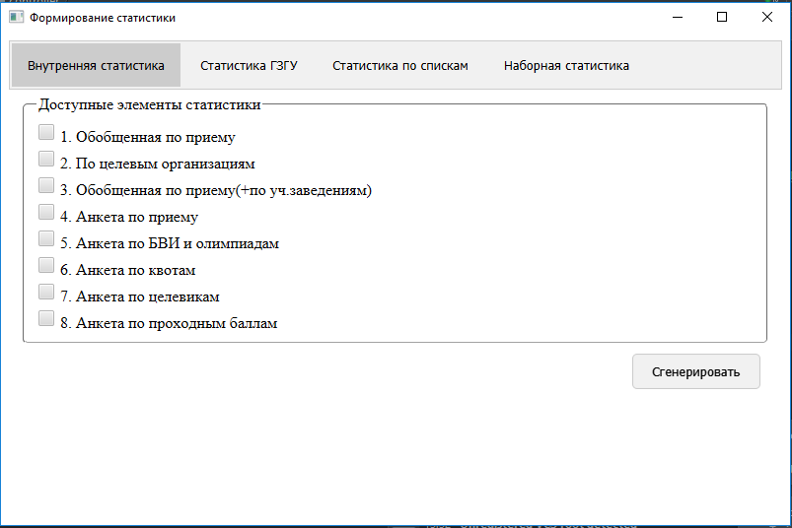
Рис.1 Вкладка «Внутренней статистика»

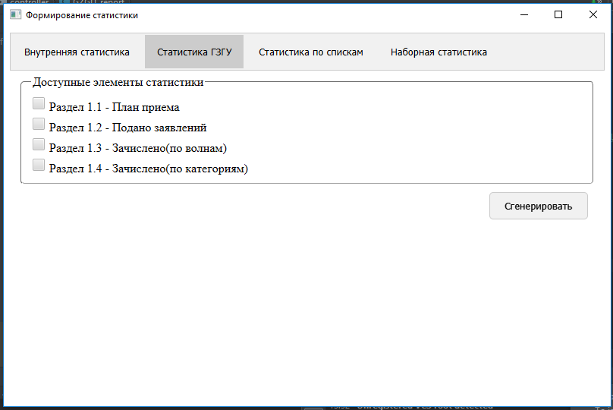
Рис.2 Вкладка «Статистика ГЗГУ»
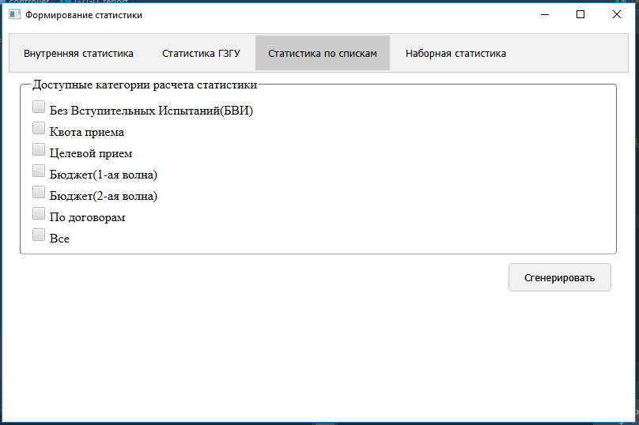
Рис.3 Вкладка «Статистика по спискам»

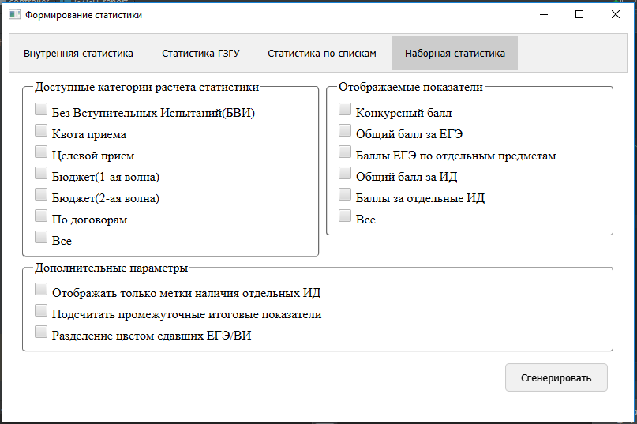
Рис.4 Вкладка «Наборная статистика»

ПРИЛОЖЕНИЕ 4: Примеры сформированных отчетностей

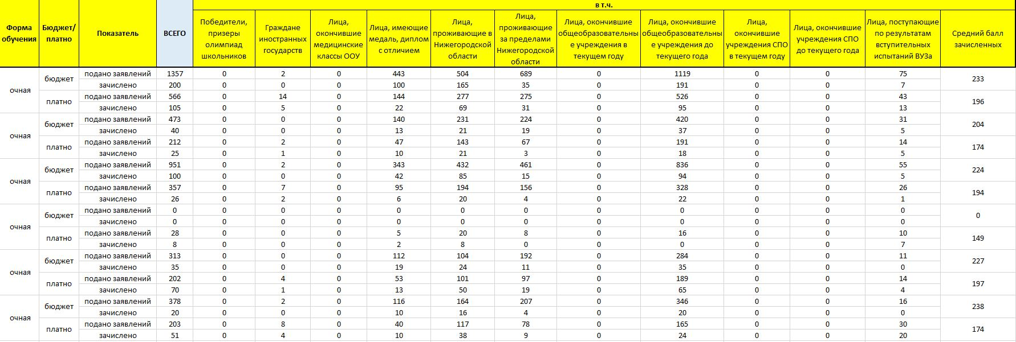
Рис. 5 Отчет «Внутренняя статистика», лист «Обобщенная по приему+Учз»

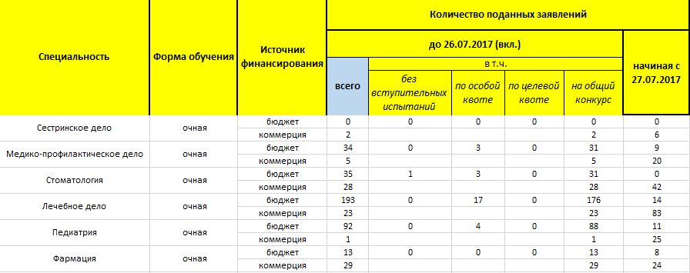
Рис. 6 Отчет «ГЗГУ», лист «Раздел 1.2+»

Оценочный лист по проекту
«Разработка информационной системы для приемной комиссии ВУЗа»
Тип проекта: прикладной
Срок выполнения проекта: 1 сентября 2017 – 31 мая 2018 г.

 | Руководитель проекта: |  | Улитин Борис Игоревич,  старший преподаватель
 | Участник проекта:
 | ФИО |  | Попков Иван Алексеевич
 | Образовательная программа |  | Бизнес-информатика
 | Группа № |  | 15БИ-1
Элементы результирующей оценки |  | Оценка по 10-балльной шкале |  | Примечания (при необходимости)
О пр - Оценка результата/продукта проекта
О сп Оценка использованных в проекте способов и технологий
О р Оценка хода реализации проекта
О к Оценка сформированности планируемых компетенций
О гр Оценка индивидуального вклада участника в групповую работу
О ком Оценка командного взаимодействия
О з Оценка презентации/защиты проекта
О вз Оценка от других участников группового проекта (взаимооценка)
О с Самооценка участника проекта
Формула расчета результирующей оценки (с указанием элементов и их весов)
Результирующая оценка за проект |  |  |  | Подпись руководителя
Количество зачтенных ЗЕ за проект

Дата заполнения оценочного листа__________________

Оценочный лист по проекту
«Разработка информационной системы для приемной комиссии ВУЗа»
Тип проекта: прикладной
Срок выполнения проекта: 1 сентября 2017 – 31 мая 2018 г.

 | Руководитель проекта: |  | Улитин Борис Игоревич,  старший преподаватель
 | Участник проекта:
 | ФИО |  | Смирнова Мария Сергеевна
 | Образовательная программа |  | Бизнес-информатика
 | Группа № |  | 15БИ-1
Элементы результирующей оценки |  | Оценка по 10-балльной шкале |  | Примечания (при необходимости)
О пр - Оценка результата/продукта проекта
О сп Оценка использованных в проекте способов и технологий
О р Оценка хода реализации проекта
О к Оценка сформированности планируемых компетенций
О гр Оценка индивидуального вклада участника в групповую работу
О ком Оценка командного взаимодействия
О з Оценка презентации/защиты проекта
О вз Оценка от других участников группового проекта (взаимооценка)
О с Самооценка участника проекта
Формула расчета результирующей оценки (с указанием элементов и их весов)
Результирующая оценка за проект |  |  |  | Подпись руководителя
Количество зачтенных ЗЕ за проект

Дата заполнения оценочного листа__________________

